Nom : …………………….. Classe : ………………...
Prénom : ……………………..

Évaluation (45 min)
/ 20 points

Le cours (9,5 pts)
- Quelle est l’unité de mesure de l’intensité du courant électrique et quel est son symbole?
1pt
………..………..……….………..………..……….………..………..……….………..………..……….…………..………………………………………………….
………..………..……….………..………..……….………..………..……….………..………..……….…………..………………………………………………….
- Quel est l’outil de mesure de l’intensité du courant électrique et quel est son symbole normalisé?
1pt
………..………..……….………..………..……….………..………..……….………..………..……….…………..………………………………………………….
………..………..……….………..………..……….………..………..……….………..………..……….…………..………………………………………………….
.………………………………………………….………………………………………………….………………………………………………….………………………
- Que signifie la loi d’unicité de l’intensité? 1pt
………..………..……….………..………..……….………..………..……….………..………..……….…………..………………………………………………….
………..………..……….………..………..……….………..………..……….………..………..……….…………..………………………………………………….
………..………..……….………..………..……….………..………..……….………..………..……….…………..………………………………………………….
- Qu’est-ce qu’une électrisation ? 0,5 pt
………..………..……….………..………..……….………..………..……….………..………..……….…………..………………………………………………….
………..………..……….………..………..……….………..………..……….………..………..……….…………..………………………………………………….
- Comment fonctionne un fusible ? 1 pt
………..………..……….………..………..……….………..………..……….………..………..……….…………..………………………………………………….
………..………..……….………..………..……….………..………..……….………..………..……….…………..………………………………………………….

- Comment court-circuiter un dipôle ? 1 pt
………..………..……….………..………..……….………..………..……….………..………..……….…………..………………………………………………….
………..………..……….………..………..……….………..………..……….………..………..……….…………..………………………………………………….
1pt
- Citer 2 exemples de dipôle dont le fonctionnement ne dépend pas du sens du courant.
………..………..……….………..………..……….………..………..……….………..………..……….…………..………………………………………………….
………..………..……….………..………..……….………..………..……….………..………..……….…………..………………………………………………….
- Même question pour des dipôles dont le fonctionnement dépend du sens du courant. 1pt
………..………..……….………..………..……….………..………..……….………..………..……….…………..…………………………………………………
………..………..……….………..………..……….………..………..……….………..………..……….…………..………………………………………………….
- Compléter le tableau ci-dessous en indiquant pour chaque LED si elle bloque ou laisse passer le courant (noter passante ou bloquante) pour chaque circuit : 2 pt
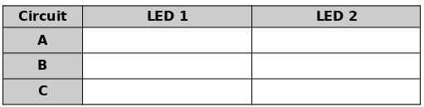
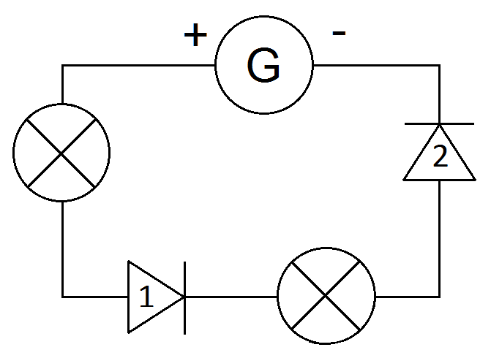
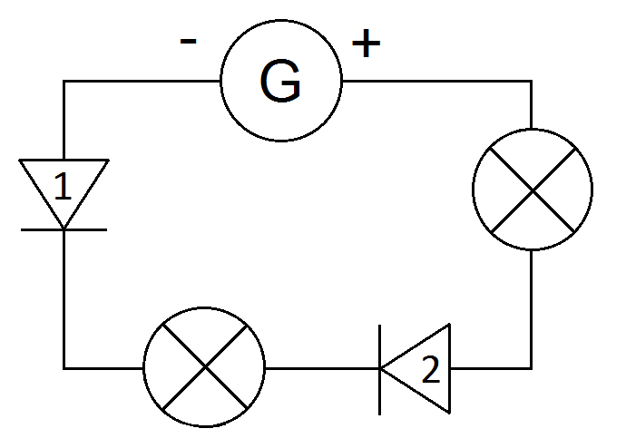

Circuit A
Circuit B
Exercice 1 (3pts) | Exercice 2 (1pt)
1) Schématiser un circuit permettant la mesure de l’intensité qui sort de la pile dans le circuit suivant. 1pt  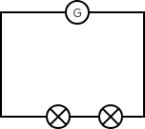  +  -  L₁  L₂  2) Indiquer le sens du courant sur les deux schémas. 1 pt  La mesure obtenue est I = 0,5A  3) Quelle est alors l’intensité qui traverse la lampe L₂ ? Justifier. 1pt  …………………………………………………………….………………………….  …………………………………………………………….………………………….  …………………………………………………………….………………………….  …………………………………………………………….…………………………. | Dessiner une diode pour compléter le schéma, de manière à ce que la lampe s’allume:  +  -  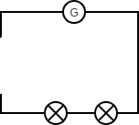  (1 pt)
 | Exercice 3 (2pt)
1) Entourer la bonnes réponses. 1 pt
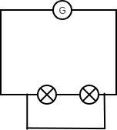
On a rajouté un fil au circuit 1 pour faire le circuit 2 :
Circuit 1 :
Circuit 2 :

Les lampes du circuit à droite sont
(allumées/éteintes).

2)Quel est le nom du phénomène qui se produit dans le circuit 2? 1 pt
…………………………………………………………….………………….
…………………………………………………………….………………….

Exercice 4 (4,5 pts)
1)Proposer un protocole pour revérifier la loi de l’intensité dans un circuit simple.
(un schéma et une ou deux phrases d’explications sont attendus). 3 pt

………………………………………………………………………………………………………………………………………………………………………………………
………………………………………………………………………………………………………………………………………………………………………………………
………………………………………………………………………………………………………………………………………………………………………………………
………………………………………………………………………………………………………………………………………………………………………………………
2) Quel résultat t’attends-tu à trouver ? Justifier. 1,5pt
………………………………………………………………………………………………………………………………………………………………………………………
………………………………………………………………………………………………………………………………………………………………………………………
………………………………………………………………………………………………………………………………………………………………………………………
………………………………………………………………………………………………………………………………………………………………………………………

